Monkey Business

*1.0*

|  |  |  |
| --- | --- | --- |
|  | | |
|  |  |  |
|  |

|  |  |
| --- | --- |
| Namen: | Marciano Hardoar, Tim Tillekens, Stef Zethof |
| Studiejaar: | 2020-2021 |
| Werkgroep: | AMO1 |
| Projectleider: | M. Boukiour |
| Inleverdatum: | 31-8-2020 |
| Versie: | 1.0 |

**Inhoud**

1 Functioneel Ontwerp 3

2 Hoofdstuk 2 10

# Functioneel Ontwerp

**Use case diagram:**

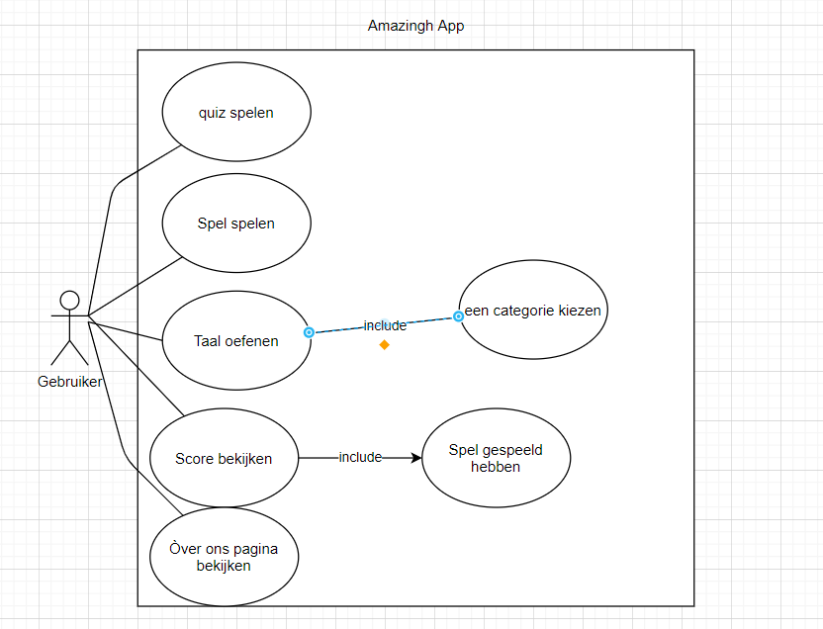

|  |  |
| --- | --- |
| Use case 1 |  |
| Use-case | Quiz spelen |
| Nummer | 1.1 |
| Actor(en) | Gebruiker |
| Preconditie | Taal geoefend |
| Beschrijving | 1. Taal geoefend 2. Naar de categorie pagina gaan 3. Klik op quiz spelen 4. Quiz starten |
| Uitzondering | 1. Quiz kan vragen niet ophalen |
| Postconditie | Gebruiker heeft de taal geoefend en een quiz gestart. |

|  |  |
| --- | --- |
| Use case 1 |  |
| Use-case | Taal oefenen |
| Nummer | 1.1 |
| Actor(en) | Gebruiker |
| Preconditie | Categorie kiezen |
| Beschrijving | 1. Categorie kiezen om de taal te oefenen 2. Doorgaan naar de oefen pagina. 3. Klikken op oefenen starten |
| Uitzondering | 1.categorie niet beschikbaar  2. plaatjes laden niet in. |
| Postconditie | Gebruiker heeft een categorie gekiest voor om de taal te oefenen |

|  |  |
| --- | --- |
| Use case 1 |  |
| Use-case | Score bekijken |
| Nummer | 1.1 |
| Actor(en) | Gebruiker |
| Preconditie | Spel gespeeld |
| Beschrijving | 1. Eerst een spel spelen 2. Naar de score pagina gaan 3. Je score bekijken |
| Uitzondering | 1.Spel duurt lang met gegevens ophalen  2.Plaatjes laden niet in |
| Postconditie | Gebruiker heeft spel gespeeld en score bekeken. |

**Navigatie Diagram**

**Lijst van Pagina’s**

|  |  |  |  |
| --- | --- | --- | --- |
| **Naam pagina** | **Formulier** | **Functie** | **Afwijkend onderwerp** |
| Home | nee | Begin scherm van de app. | Nee |
| Splash homescreen | Nee | Welkomscherm van de app met een splash in je beeldscherm | nee |
| Categorie | nee | Categorieen van de app worden getoond | nee |
| Speel | nee | Amazingh taal kan je hier spelen | nee |
| Quiz | nee | Leuke quiz over de taal | nee |
| Oefenen | nee | Nog geen verstand van de taal hier kan je dat oefenen | nee |
| Score | nee | Je score zien van alles wat je hebt gespeeld word opgeslagen in deze pagina. | nee |
| Over ons | nee | Pagina met waarom de makers het hebben gemaakt en wie het zijn | nee |
| **Backend** |  |  |  |
| Beheer paneel | nee | Hier kan de admin categorien toevoegen en de app up to date blijven houden | ja |

**Schermontwerp:**

**Home:**

**Categorie**

**Quiz**

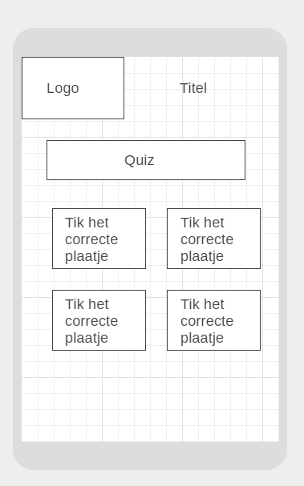

Overons

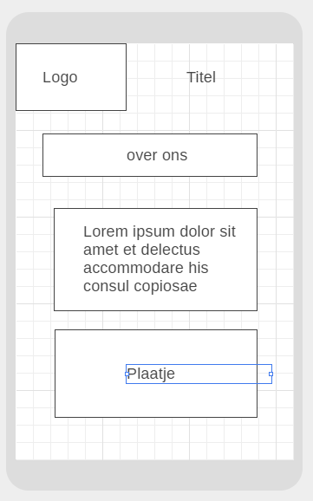

# Hoofdstuk 2

[C. Kent, P. Parker, B. Wayne, T. Stark]

3